Semiaktivní odpružení
Model Pan America™ 1250 Special je vybavený elektronicky nastavitelným semiaktivním předním a zadním odpružením. Na základě dat ze senzorů v motocyklu tento systém odpružení automaticky řídí tlumení podle převažujících jízdních podmínek a charakteru jízdy. Komponenty odpružení dodala firma SHOWA®, řídicí software byl vyvinutý přímo společností Harley-Davidson.

- Zdvihy odpružení vepředu a vzadu jsou 190 mm.
- Přední odpružení zajišťuje obrácená vidlice SHOWA® BFF™ (Balance Free Forks) s průměrem 47 mm a semiaktivním řízením tlumení.
- Zadní odpružení tvoří SHOWA® BFRC™ (Balanced Free Rear Cushion-lite) typu coilover s elektronickým nastavením předpětí a semiaktivním řízením tlumení. Zadní odpružení zahrnuje systém přepákování, který propojuje jednotku odpružení, kyvnou vidlici a rám, takže poskytuje progresivní odezvu v celém rozsahu zdvihu. Tento progresivní systém zajišťuje pohodlí a dobré vedení na silnici, současně podporuje špičkové vlastnosti při jízdě off-road.
- Systém řízení zátěže VLC (Vehicle Loading Control) sleduje hmotnost jezdce, spolujezdce a zavazadel a vybere optimální dráhu odpružení pomocí automatického nastavení předpětí zadní pružiny.
- Systém semiaktivního odpružení reaguje na aktuální polohu odpružení, rychlost vozidla, vertikální zrychlení motocyklu, úhel náklonu, rychlost zatáčení, pozici plynové rukojeti a intenzitu brzdění a v závislosti na vybrané jízdním režimu udržuje požadované pohodlí při jízdě.
- Systém semiaktivního odpružení nabízí pět předprogramovaných profilů, které jsou zabudované do každého programu jízdního režimu:
- Comfort: Maximální pohodlí díky měkčímu nastavení a perfektní ochraně jezdce před nerovnostmi na vozovce.
- Balanced: Optimální rovnováha mezi pohodlnou jízdnou a dobrou ovladatelností pro běžné ježdění.
- Sport: Maximální odezva a ovladatelnost s vyššími poměry tlumení, nastaveno pro razantnější jízdu a jistotu.
- Off Road Soft: Omezený nástup tlumení kvůli intenzivnější odezvě odpružení a lepšímu pohlcování větších rázů s omezením zpětných rázů – ideální pro polní a lesní cesty, rolety a kamenitý terén.
- Off Road Firm: Zvýšené počáteční tlumení pro agresivní jízdu, a když je vyžadováno menší vlnění podvozku – ideální pro měkký/bahnitý terén.
- Jezdec nemůže měnit nastavení profilů semiaktivního odpružení v předprogramovaných jízdních režimech, ale při vytvoření vlastního jízdního režimu si může určit svůj požadovaný profil odpružení.

Adaptivní řízení výšky ARH (Adaptive Ride Height) je volitelný doplněk pouze pro model Pan America™ 1250 Special. Harley-Davidson je první značkou, která v motocyklovém odvětví nabízí tuto technologii. Tento evoluční systém odpružení automaticky upravuje výšku motocyklu mezi nízkou polohou při stání a optimální jízdní výškou, když je motocykl v pohybu. Tento systém umožňuje jezdci snadno nasednout na motocykl Pan America 1250 Special s jistým došlápnutím oběma nohama na zem po zastavení díky snížení výšky sedla o 2,5 až 5 cm (v závislosti na automatickém nastaveném předpětí zadní pružiny, které určuje výšku za jízdy).

- Tento systém nijak nezkracuje dráhu zdvihů odpružení – je k dispozici rozsah zdvihů – a neomezuje úhel náklonu, světlou výšku ani kvalitu jízdy.
- K dispozici jsou čtyři volitelné podrežimy adaptivního řízení výšky ARH:
- Automatický režim, Auto: Systém určí, jak rychle má snížit odpružení, na základě intenzity předchozího brzdění, aby bylo odpružení po zastavení motocyklu plně snížené.
- Režimy krátké či delší prodlevy, Short Delay/Long Delay: V těchto režimech je funkce snížení opožděná, dokud motocykl úplně nezastaví, takže je při jízdě nízkou rychlostí udržována jízdní výška, například při manévrování na parkovací místo.
- Uzamčený režim, Locked: Systém adaptivního řízení výšky bude udržovat běžnou jízdní výšku a po zastavení neklesne. Tento režim si může zvolit třeba vysoký jezdec, který nepotřebuje snížení pomocí systému adaptivního řízení výšky po zastavení, nebo při off-roadové jízdě, kdy je požadována plná výška podvozku i při nízkých rychlostech.

Bezpečnostní systémy Cornering Rider Safety
Modely Pan America 1250 a Pan America 1250 Special jsou vybaveny sadou technologií, které zajišťují, aby výkon motocyklu vždy odpovídal dostupné trakci* během akcelerace, zpomalování a brzdění. Tyto systémy jsou navrženy tak, aby pomáhaly jezdci při ovládání vozidla během akcelerace a brzdění při jízdě rovně i v zatáčkách. Zvláště užitečné jsou při jízdě v nepříznivých podmínkách a v krizových situacích. Použité systémy jsou elektronické a využívají nejnovější technologie řízení brzd a pohonné jednotky.

* Prohlášení Dostupná přilnavost závisí na rozhraní vozovka/pneumatika. Uvedené systémy mohou pouze upravit brzdový tlak nebo točivý moment pohonné jednotky s cílem udržet síly působící na pneumatiku v mezích dostupné přilnavosti. Tyto technologie nemají schopnost zvýšit přilnavost nebo zasáhnout, když jezdec sám neaktivuje brzdy či plynovou rukojeť, a nemají schopnost přímo ovlivňovat směr vozidla. To je hlavní rozdíl mezi uvedenými systémy těchto motocyklů a systémy udržování stability u automobilů (Automotive Stability Control). Za řízení a korekci dráhy v konečném důsledku plně odpovídá jezdec.

Některé prvky systému Cornering Rider Safety mohou využívat specifické motocyklové „náklonové“ technologie. Inerciální měřicí jednotka IMU (Inertial Measurement Unit) sleduje a hlásí údaje o náklonu motocyklu při průjezdu zatáčkou. Protože řada motocyklů používá přední a zadní kolo odlišného průměru, při náklonu motocyklu během průjezdu zatáčkou se kola začnou otáčet nepatrně odlišnou rychlostí. Styčná plocha pneumatiky – ta část, která je v přímém kontaktu s vozovkou – se při náklonu motocyklu také mění. Technologie bezpečnostního systému to bere v úvahu a za účelem dosažení optimálního účinku zasahuje odlišným způsobem, když je motocykl v náklonu v porovnání se vzpřímenou pozicí.

  - Systém C-ELB (Cornering Enhanced Electronically Linked Braking)
Systém elektronicky propojených brzd C-ELB zajišťuje vyvážené vyvážený brzdný účinek předního a zadního kola při brzdění v různých situacích. Tento systém dává větší míru propojení brzd při intenzivním brzdění a omezuje nebo dokonce vypíná propojení při mírném brzdění a nízkých rychlostech. V případě propojení platí, že při použití samotné páčky přední brzdy systém také dynamicky použije část brzdné síly na zadní kolo. Systém C-ELB bere v úvahu úhel náklonu motocyklu a upraví rozdělení tlaku v brzdovém okruhu mezi přední a zadní brzdy tak, aby motocykl lépe udržoval stopu zvolenou jezdcem. Systém C-ELB je deaktivován, pokud jezdec nastaví jízdní režim Off-Road Plus nebo Custom Off-Road Plus (viz část Jízdní režimy).

- Systém C-ABS (Cornering Enhanced Antilock Braking System)
Systém ABS je navržen tak, aby předcházel zablokování kol při brzdění a pomáhal jezdci mít motocykl pod kontrolou při brzdění a v krizových situacích při jízdě rovně. Systém ABS funguje nezávisle na přední a zadní brzdě, zajišťuje stálé otáčení kol a zabrání nekontrolovanému zablokování kol. Systém C-ABS (Cornering Enhanced ABS) je variantou systému ABS, která bere v úvahu úhel náklonu motocyklu. Při zatáčení je omezena dostupná přilnavost pro brzdění a systém C-ABS tuto skutečnost automaticky kompenzuje.

Funkce minimalizace zdvihu zadního kola RLM (Rear-wheel Lift Mitigation) využívá snímače systému C-ABS a šestiosou inerciální měřicí jednotku (IMU) k řízení zdvihu zadního kola při prudkém brzdění a přispívá k vyváženému zpomalení a k tomu, aby měl jezdec motocykl stále pod kontrolou. Výška a doba povoleného přizvednutí kola v systému RLM se řídí podle vybraného jízdního režimu. Systém RLM povoluje nejmenší zdvih zadního kola v režimu Rain a největší v režimu Off-Road. Systémy RLM a ABS pro zadní kolo jsou deaktivovány, pokud jezdec nastaví jízdní režim Off-Road Plus nebo Custom Off-Road Plus (viz část Jízdní režimy).

- Systém C-TCS (Cornering Enhanced Traction Control System)
Systém C-TCS (Cornering Enhanced Traction Control System) je navržen tak, aby zabránil nadměrnému protáčení zadního kola při akceleraci. Systém C-TCS může zvýšit jistotu jezdce při zhoršené přilnavosti pneumatik kvůli dešti, nečekané změně v povrchu vozovky nebo při jízdě na nezpevněné vozovce. Systém C-TCS je variantou systému kontroly trakce TCS, která bere v úvahu úhel náklonu motocyklu. Každý předprogramovaný jízdní režim má vlastní úroveň nastavení systémů TCS a/nebo C-TCS. V přizpůsobitelných jízdních režimech si může jezdce vybrat jednu ze tří úrovní kontroly trakce C-TCS.

Jezdec může vypnout systém C-TCS ve všech jízdních režimech, když motocykl stojí a je spuštěný motor. Přepnutí na jízdní režim Rain automaticky zapne systém C-TCS, ale C-TCS lze po výběru režimu Rain opět vypnout. Systém C-TCS lze znovu aktivovat stisknutím tlačítka na ovladači pravé ruky u pravého řídítka během stání motocyklu i za jízdy.

Kontrola trakce TCS také podporuje systém FLM (Front-Wheel Lift Mitigation), která omezuje výšku a dobu zvednutí předního kola (wheelie). Výška a doba zvednutí předního kola se řídí podle vybraného jízdního režimu, kdy režim Rain je nejvíce restriktivní a režim Sport/Off Road nejméně restriktivní ze všech standardních režimů. Vypnutí systému C-TCS plně deaktivuje C-TCS i FLM.

V jízdních režimech Off-Road Plus nebo Custom Off-Road Plus (viz část Jízdní režimy) je systém TCS funkční bez jakýchkoli úprav podle náklonu motocyklu, což jezdci umožňuje využívat vyjeté stopy, klopené části a kraje zatáček k akceleraci v náklonu. V režimu Off-Road Plus systém TCS povolí větší míru prokluzu zadního kola, která je vhodná pro off-roadovou jízdu, a plně deaktivuje funkci FLM, takže zkušení jezdci mohou pomocí plynu zvednout přední kolo při přejezdu velkých překážek.

- Systém C-DSCS (Cornering Enhanced Drag-Torque Slip Control System)
Když systém C-DSCS (Cornering Enhanced Drag-Torque Slip Control) detekuje nadměrný smyk zadního kola při zpomalení, upraví točivý moment motoru tak, aby rychlost otáčení zadního kola lépe odpovídala rychlosti vůči vozovce. Účinek systému C-DSCS je také přizpůsobený podle úhlu náklonu při zatáčení. Systém C-DSCS je deaktivován v režimech Off-Road Plus a Custom Off-Road Plus (protože je vypnutý systém ABS pro zadní kolo). Dále může být míra zásahu C-DSCS omezená, když jezdec deaktivuje kontrolu trakce TCS.

  - Asistent rozjezdu do svahu HHC (Hill Hold Control)
Když je systém HHC (Hill Hold Control) aktivován, použije brzdy a zabrání motocyklu v pohybu i poté, co jezdec uvolní ovladače brzd. Hlavní funkcí systému HHC je pomocí brzdového systému zabránit motocyklu v pohybu při zastavení – například na křižovatce ve svahu, pojíždění v provozu do kopce nebo prudkém výjezdu na parkoviště. Systém HHC usnadní pohodlný odjezd, protože minimalizuje počet nutných ovladačů k plynulém rozjezdu. Systém udržuje tlak v brzdovém okruhu, dokud se jezdec pomocí plynu a spojky nerozjede. Systém HHC také může být aktivován, když motocykl zastaví na rovině a jezdec chce zůstat na místě i bez nutnosti držení brzd.

Jezdec aktivuje systém HHC tím, že po úplném zastavení motocyklu krátce silně stiskne ruční brzdovou páčku nebo nožní brzdový pedál. Pokud jezdec velmi silně brzdí až do úplného zastavení a následně podrží brzdu, může se systém HHC aktivovat i bez zesíleného tlaku. Jako potvrzení, že jezdec aktivoval systém HHC, bude svítit kontrolka HHC a systém ABS bude udržovat tlak na brzdy i poté, co jezdec uvolní ovladače brzd. Kontrolka zabliká, pokud se jezdec pokusí aktivovat systém HHC, ale tato akce není k dispozici – například při sklopeném bočním stojanu u modelů se snímačem pozice bočního stojanu. Systém HHC je automaticky deaktivován poté, když se jezdec začne rozjíždět nebo když jezdec stiskne a uvolní některý z ovladačů brzd.

Systém HHC není určen k použití jako parkovací brzda. Tento systém se deaktivuje také v případě, že jezdec vyklopí boční stojan (u modelů se snímačem pozice bočního stojanu, není používán na všech trzích) nebo zařadí neutrál u modelů bez snímače bočního stojanu nebo je vypnut motor. Ve většině situací se po deseti sekundách bez jakéhokoli zásahu jezdce rozbliká kontrolka HHC a systém se deaktivuje. Systém HHC není zamýšlen jako náhrada parkovací brzdy v žádné situaci.

Pokud si to jezdec přeje, může systém HHC pomocí přístrojového displeje deaktivovat (nebo znovu aktivovat).

Pouze na trhu v USA: model Pan America™ 1250 Special je vybaven bezpečnostním snímačem bočního stojanu, který umožňuje aktivaci systému HHC na neutrál. Tato funkce není k dispozici u modelu Pan America 1250. Na všech trzích, kde je vyžadován bezpečnostní snímač bočního stojanu (což neplatí pro USA), je tato funkce přítomna u obou modelů.

- Systém sledování tlaku v pneumatikách TPMS (Tire Pressure Monitoring System)
Systém TPMS (Tire Pressure Monitoring System) zobrazuje aktuální tlak v přední a zadní pneumatice na barevném displeji a v případě nízké hodnoty tlaku zobrazí indikátor s upozorněním na nutnosti kontroly tlaku. Systém TPMS je součástí standardní výbavy modelu Pan America™ 1250 Special a je volitelnou výbavou pro model Pan America 1250 s instalací u dealera.

Jízdní režimy
Nastavitelné jízdní režimy elektronicky ovládají výkonové charakteristiky motocyklu a míru intervence ze strany asistenčních technologií. U základního modelu je k dispozici pět režimů (4 jsou před programovány a jeden lze přizpůsobit). Model Pan America ™ 1250 Special má dva další režimy, které si může majitel přizpůsobit. Předem naprogramované jízdní režimy pro modely Pan America 1250 zahrnují Road, Sport, Rain, Off-Road a Off-Road Plus. Každý jízdní režim se skládá ze specifické kombinace nastavení nástupu výkonu, brzdění motorem, systému C-ABS (Cornering Enhanced Antilock Braking System) a systému C-TCS (Cornering Enhanced Traction Control System). Jezdec může pomocí tlačítka MODE na pravém ovladači změnit aktivní jízdní režim při jízdě na motocyklu nebo když stojí na místě (až na některé výjimky). Jízdní režim také může u modelu Pan America™ 1250 Special upravit nastavení semiaktivního odpružení.

Jezdec může pomocí tlačítka MODE u pravém rukojeti řídítek změnit aktivní jízdní režim za jízdy i po zastavení, s určitými výjimkami. Po výběru režimu se na přístrojovém panelu zobrazí speciální ikona pro každý režim.

S výjimkou režimu Road může jezdec deaktivovat jízdní režimy prostřednictvím nabídky nastavení na přístrojovém displeji. Aby bylo možné tlačítkem MODE za provozu vybrat vlastní jízdní režimy, musí být nejprve nastaveny jezdcem v nabídce nastavení.

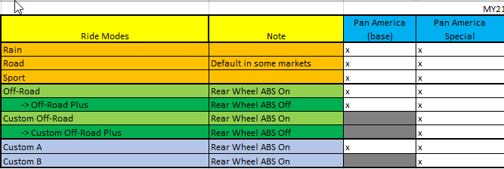

- Režim Sport: Režim Sport maximalizuje propojení jezdce s motocyklem a nabízí přímý a niterný zážitek z jízdy. Jezdec má k dispozici plný výkonový potenciál motocyklu v přímém a precizním podání, s plným výkonem a nejrychlejší odezvou na plynovou rukojeť. Systém C-TCS je nastaven na nejnižší míru zásahu, která je ještě vhodná pro jízdu na silnici, a brzdění motorem je zvýšeno. U modelu Pan America™ 1250 Special režim Sport také zvýší úroveň tlumení odpružení pro dosažení lepší odezvy pro jezdce při vyšší rychlosti.

- Režim Road: Režim Road je určený pro každodenní ježdění a poskytuje vyvážené vlastnosti. Tento režim nabízí méně agresivní reakci na rukojeť plynu a menší sílu motoru ve středním pásmu než režim Sport s vyšší mírou zásahu systémů C-ABS a C-TCS. U modelu Pan America 1250 Special režim Road vybere nastavení tlumení odpružení, které podporuje hladší a plynulejší jízdu než režim Sport.

- Režim Rain: Tento režim je navržen pro jízdu za deště nebo za snížené adheze. Režim Rain je také vhodné nastavení pro jezdce, kteří se teprve seznamují s motocyklem. Odezva plynu a nástup výkonu jsou naprogramovány na podstatně omezenou míru akcelerace, je omezeno brzdění motorem a jsou vybrány nejvyšší úrovně zásahu systémů C-ABS a C-TCS. U modelu Pan America 1250 Special jízdní režim Rain také upraví tlumení odpružení na odpovídající komfortní nastavení.

- Režim Off-Road: Tento režim je určen pro nezpevněné cesty a středně těžký off-road. Motocykl dodává střední výkon a křivka točivého momentu je uzpůsobena pro použití v off-roadovém prostředí – poskytuje menší špičkový točivý moment a výkon na horním konci otáčkového pásma. V režimu Off-Road je systém C-ABS aktivní na obou kolech a jeho zásahy jsou speciálně upravené pro volné, nezpevněné povrchy. Zásah systému C-TCS je nastavený na stejnou úroveň jako v režimu Sport. U modelu Pan America 1250 Special režim Off-Road nastaví tlumení odpružení na off-roadové nastavení pro lepší ovladatelnost na nerovném povrchu.

- Režim Off-Road Plus**: Tento režim je určený pro zkušené jezdce v těch nejtěžších off-roadových podmínkách, ideálně s motocyklem vybaveným off-roadovými pneumatikami z příslušenství Harley-Davidson® Genuine Motor Parts & Accessories. Cílem je poskytnout jezdci možnost používat brzdy a výkon motoru k ovládání motocyklu a překonávání nezpevněného terénu nebo velkých překážek. Jezdec například může chtít zablokovat zadní kolo do kontrolovaného smyku nebo pomocí výkonu motoru přizvednout přední kolo k lepšímu přejetí překážky. Výkon motoru je stejný jako v režimu Off-Road. Funkce systému ABS je deaktivovaná pro zadní kolo, funkce propojených brzd je deaktivovaná a systém DSCS (Drag Torque Slip Control) je také deaktivovaný. Systém TCS je nastaven tak, aby zasahoval co nejméně. Funkce minimalizace zdvihu předního a zadního kola jsou také deaktivovány. Je deaktivována funkce sledování náklonu (Cornering) pro systém TCS a systém ABS předního kola, takže tyto systémy budou na jejich stabilní úrovni zásahu bez ohledu na úhel náklonu motocyklu. U modelu Pan America™ 1250 Special režim Off-Road Plus nastaví odpružení tak, aby mělo omezený nástup tlumení kvůli lepšímu pohlcování větších rázů – nerovnosti na cestě, překážky nebo dopad po skoku.

Poznámka: Aby bylo možné vybrat režim Off-Road Plus, motocykl musí být v režimu Off-Road a musí stát s běžícím motorem. Stisknutím a podržením tlačítka Mode poté lze vybrat režim Off-Road Plus. Jezdec může režim Off-Road Plus kdykoli opustit stisknutím tlačítka Mode. Režim se poté změní zpět na režim Off-Road a jezdec může pomocí tlačítka Mode vybrat jakékoli jiné nastavení jízdního režimu.

** Motocykl Pan America™ byl zkonstruován pro silniční a středně náročné použití v terénu (což znamená použití na zpevněných a štěrkových cestách nebo upravených stezkách, ale nezahrnuje závodní tratě, rallye trasy ani podobné použití).

- Režim Custom: Režim Custom umožňuje jezdci vytvořit sadu výkonových charakteristik podle jeho osobního stylu jízdy nebo speciálních situací, jako je například jízda na závodním okruhu. Při vytvoření režimu Custom může jezdec vybrat kombinaci svých požadavků na charakteristiku dodávky točivého momentu motoru, brzdění motoru, odezvu na plyn, nastavení míry zásahu C-TCS a C-ABS a úrovně tlumení odpružení (pouze model Pan America 1250 Special), to vše v rámci specifických rozsahů. U motocyklu Pan America 1250 Special vybaveného systémem adaptivního řízení výšky (ARH) může jezdec upravit načasování nebo vypnout funkci snížení podvozku. Jezdec může vytvořit jeden vlastní režim Custom u modelu Pan America 1250 a až tři různé režimy Custom (Custom A, Custom B a Custom Off-Road) u modelu Pan America 1250 Special. (viz tabulka s volbami režimu Custom níže)

- Režim Custom Off-Road Plus**: Stejně jako v případě režimu Off-Road Plus je tento režim Custom Off-Road Plus pro model Pan America™ 1250 Special určen pro zkušené jezdce v těch nejtěžších off-roadových podmínkách, ideálně s motocyklem vybaveným off-roadovými pneumatikami z příslušenství Harley-Davidson® Genuine Motor Parts & Accessories. Tento režim si zachová nastavení výkonu motoru vybrané jezdcem pro jeho režim Custom Off-Road, ale umožňuje vybrat všechna ostatní nastavení Off-Road Plus.

Poznámka: Aby bylo možné vybrat režim Custom Off-Road Plus, motocykl musí být v režimu Custom Off-Road a musí stát s běžícím motorem. Stisknutím a podržením tlačítka Mode poté lze vybrat režim Custom Off-Road Plus. Jezdec může režim Custom Off-Road Plus kdykoli opustit stisknutím tlačítka Mode. Režim se poté změní zpět na režim Custom Off-Road a jezdec může pomocí tlačítka Mode vybrat jakékoli jiné nastavení jízdního režimu.
Tabulka: Volby nastavení režimu Custom

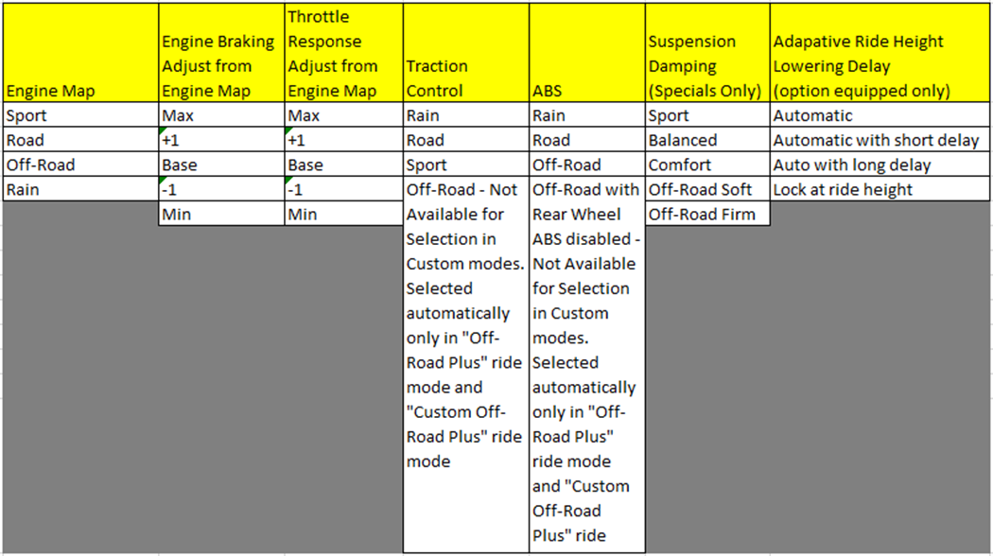

Přístrojový panel
Modely Pan America™ 1250 a Pan America™ 1250 Special používají 6,8palcový dotykový displej TFT (technologie Thin-Film-Transistor s výbornou kvalitou obrazu a vysokým kontrastem), který zobrazuje všechny údaje a funkce infotainmentu.
- Displej se naklápí v uchycení a umožňuje jezdci nastavit si úhel pohledu.
- Dotykové ovládání displeje je deaktivováno, když je motocykl v pohybu, ale jezdec může pomocí ručních ovladačů ovládat celou řadu funkcí na displeji i za jízdy.
- Displej je krytý antireflexním sklem, aby umožňoval lepší sledování za každého osvětlení. Barvy a design displeje byly zvoleny tak, aby obrazovka nabízela co nejlepší výhled.
- Dotykový displej je v robustním a pevném pouzdře, aby vydržel i v off-roadovém prostředí, a je odolný proti vodě i prachu.
- Dotykové ovládání funguje, i když má jezdec rukavice, a nemá na něj vliv déšť ani jiné přirozené okolní impulsy.

Základní obrazovka:
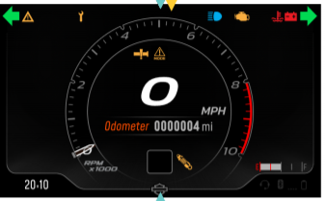

- Velký tachometr uprostřed je obklopený grafickým kruhovým otáčkoměrem s ručičkou.
- V horní části displeje jsou zobrazeny indikátory a varovné kontrolky.
- Prostor pod tachometrem umožňuje zobrazení zpráv (viz obrázek níže) pro příchozí telefonní volání a výstrahy jako „nedostatek paliva“, „sklopený boční stojánek“ a „nízká teplota“.

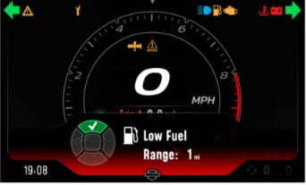

Widgety: Jezdec může základní obrazovku přizpůsobit přidáním widgetů s dalšími informacemi. Tachometr a otáčkoměr si stále zachovávají centrální pozici.

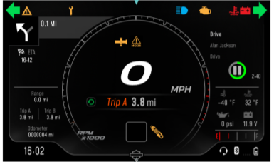

- Pokyny navigace turn-by-turn
- Informace infotainmentu (interpret, název skladby atd.)
- Stavové informace motocyklu (tlak oleje, napětí baterie atd.)
- Denní počítadlo (délka cesty, doba do tankování atd.)

Stavová obrazovka
Volbou tohoto typu zobrazení může jezdec na hlavní pozici zobrazit stavové informace o motocyklu, tachometr je zobrazený v menší velikosti v horní části obrazovky. Stavové informace zahrnují tlak vzduchu v přední a zadní pneumatice, teplotu motoru a tlak oleje, napětí baterie a diagnostické kódy.

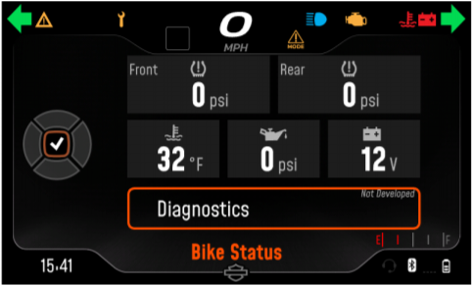

Systém infotainmentu
Displej modelů Pan America™ 1250 a Pan America™ 1250 Special podporuje systém infotainmentu generovaný mobilním zařízením jezdce se spojením Bluetooth. Motocykl nemá vlastní zabudovaný systém infotainmentu a není vybaven reproduktory. Většina funkcí infotainmentu také vyžaduje náhlavní sadu Bluetooth a sluchátka či reproduktory zabudované do přilby.

- Hudba: V systému lze přehrávat hudební soubory uložené v mobilním zařízení nebo streamovanou hudbu a jezdec ji může poslouchat prostřednictvím náhlavní soupravy. Na displeji se zobrazuje interpret a název skladby a jezdec může pomocí ručních ovladačů (nebo dotykového displeje, když motocykl stojí) procházet mezi hudebními soubory a nastavovat hlasitost.

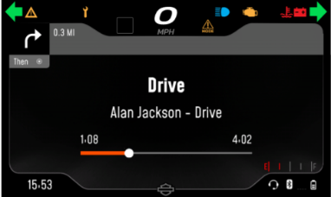

- Volání: Jezdec může pomocí hlasových povelů do náhlavní soupravy přijímat hovory nebo volat prostřednictvím mobilního zařízení. Na displeji se může zobrazit ID příchozího hovoru.

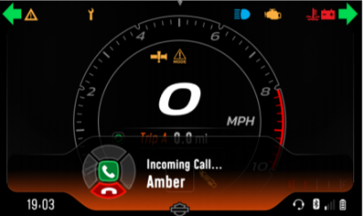

- Navigace je poskytována prostřednictvím bezplatné aplikace Harley-Davidson® App pro iOS nebo Android, kterou je nutné nainstalovat do mobilního zařízení jezdce. Když je aktivována navigace, jezdec může vybrat mezi zobrazením pohyblivé mapy nebo mapy s pokyny k odbočení na obrazovce spolu s hlasovými pokyny do náhlavní soupravy.

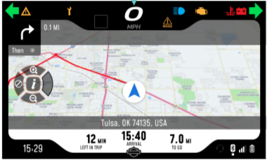

- Jde o první navigaci s pohyblivou mapou pro motocykly Harley-Davidson®.
- Když je zobrazena pohyblivá mapa, jsou údaje tachometru, pokyny k odbočení a další klíčové údaje zobrazeny nad mapou.
- Jezdec může pomocí dotykové obrazovky nebo ručních ovladačů zvětšovat a posouvat mapu a zobrazit další detaily.
- Pokyny navigace turn-by-turn mohou být zobrazeny na obrazovce widgetu a jezdec může přepínat základním zobrazením přístrojů a navigací na obrazovce widgetu.
- Aplikace Harley-Davidson® App pomáhá jezdcům si co nejlépe užít veškerý čas na cestách díky funkcím jako doporučené trasy, plánování tras, záznam tras, jezdecké výzvy a možnost vyhledat dealerství Harley-Davidson®, čerpací stanice, hotely, restaurace, motocyklové akce a další atrakce.
- Protože navigační systém závisí na mobilním signálu (v motocyklu není GPS přijímač), navigace může být v místech bez pokrytí signálem přerušena. Jezdec si však může předem nahrát celou trasu a uložit si ji do paměti jako zálohu.
- Navigační systém Harley-Davidson® App se automaticky aktualizuje, což je pro jezdce pohodlnější, než kdyby musel zadávat aktualizace do zabudovaného navigačního systému v motocyklu.

###
Sledujte Pan America story na sociálních sítích:
https://www.instagram.com/hdpanamerica/
https://www.facebook.com/hdpanamerica

O společnosti Harley-Davidson
Harley-Davidson, Inc. je mateřská společnost firem Harley-Davidson Motor Company a Harley-Davidson Financial Services. Naše vize: Tvorba legendárních produktů a vedoucí úloha v našem odvětví díky inovacím, rozvoji a emocím. Naše mise: Jsme víc, než jen výrobce motocyklů, usilujeme o nekonečnou cestu za dobrodružstvím. Svoboda v duši. Naší ambicí je být i nadále tou nejžádanější motocyklovou značkou na světě. Harley-Davidson již od roku 1903 definuje podstatu motocyklové kultury a nabízí motocyklový životní styl díky nabídce nezaměnitelných motocyklů s nekonečnými možnostmi customizace, akcí, příslušenství, oblečení a značkových doplňků. Společnost Harley-Davidson Financial Services zajišťuje financování, pojištění a další programy, které pomáhají jezdcům vyrazit na silnici. www.harley-davidson.com.

Další informace o motocyklech a produktech Harley-Davidson najdete na adrese:
h-dmediakit.com
###

